Схема - 1 Организация пути движения детей (воспитанников)

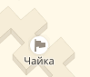
- МУ детский до «ЧАЙКА»
- Движения детей (воспитанников)
- Движения автотранспорта

- Регулируемый светофором пешеходный переход

- Остановка транспортного средства

- Нерегулируемый пешеходный переход
Схема - 2 Организация пути движения детей воспитанников

- МУ детский до «ЧАЙКА»
- Движения детей (воспитанников)
- Движения автотранспорта

- Регулируемый светофором пешеходный переход

- Остановка транспортного средства

- Нерегулируемый пешеходный переход
Схема – 3 Пути движения автотранспортных средств к местам разгрузки/погрузки и рекомендуемые безопасные пути передвижения детей по территории
МУ детского дома «Чайка»
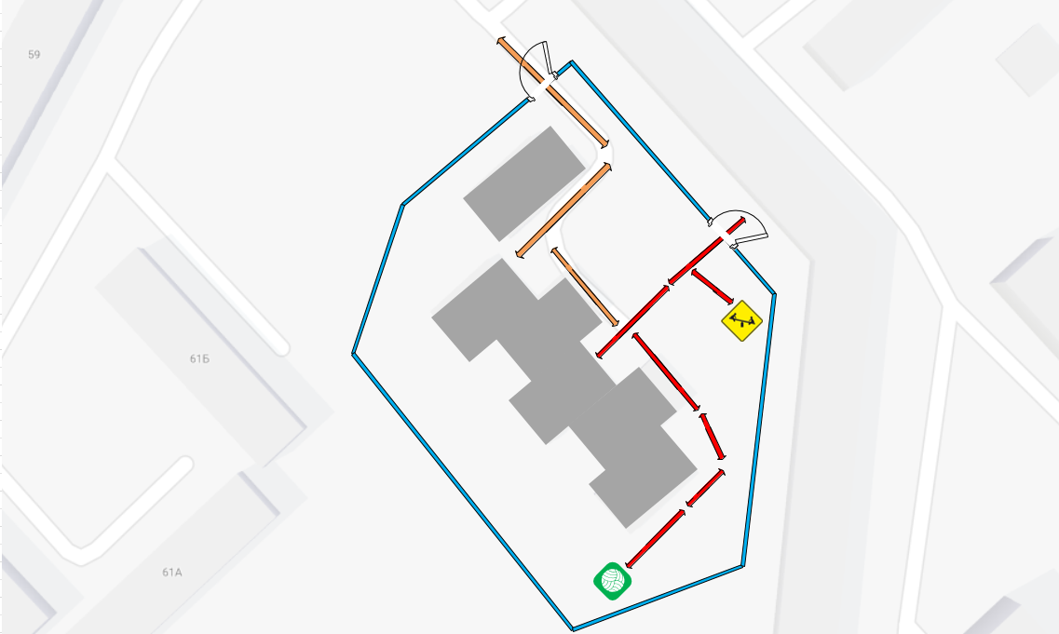

7
7a

- Движения детей (воспитанников)
- Движения автотранспорта
- Детская площадка
- Спортплощадка

